与电压力锅电子秤豆浆机有关的物理问题
1．如图甲是某品牌电压力锅，图乙所示是它的简化电路图．R₁、R₂是定值电阻，闭合开关S₁，开关S₂与触点b接通，电压力锅处于加热状态，此时电压力锅的功率P₁=1000W，通过R₁的电流为I₁；当锅内的气压达到设定值时，S₂自动与触点b断开并与触电a接通，S₁仍闭合，电压力锅处于保压状态，此时电压力锅的功率为P₂，通过R₂的电流为I₂．图丙是表示做好某次饭的过程中，电压力锅从加热到保压消耗的电功率与时间的关系．已知I₁=5I₂．求：
（1）电压力锅处于加热状态时，通过电阻R₁的电流．
（2）电压力锅处于保压状态时的功率P₂．
（3）用电高峰期，电路的实际电压为210V，电压力锅做好同样一次饭，处于加热过程实际需要的时间．（不考虑能量损失）
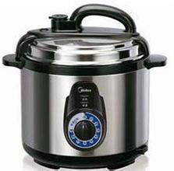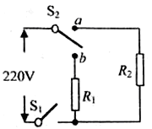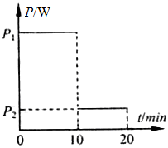
甲
乙
丙
答案：（1）4.55A （2）200W （3）659s
电器中考题系列一一电子秤与物理问题
2．如图所示，在物理课外科技活动中，小明受电子秤的启发设计了一种测量托盘所受压力的压力测量仪，他用电压表的示数来表示托盘所受压力的大小。电源电压为E=6V，定值电阻R₀=10Ω，滑动变阻器R的规格为“10Ω、lA”。金属指针OP固定在安放托盘的轻弹簧M上，并能随轻弹簧一起在金属杆AB上滑动且与AB接触良好，金属指针和金属杆电阻忽略不计。轻弹簧M在弹性限度内它被压缩的长度与其所受的压力大小成正比，当托盘所受压力为F₁=0时P恰好位于R的最上端；当托盘所受压力为F₂=100N时P恰好位于R的最下端（此时弹簧的形变仍在弹性限度内）。求：
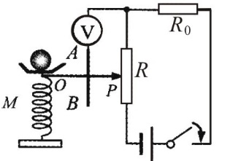
（1）电压表示数U与托盘所受压力F的关系式；
（2）当压力为F₃=50N时定值电阻R₀消耗的功率P。
答案：（1）$U=\frac{3}{\text{100}}F$（2）0.9W
3.如图中甲是电子秤的原理图（图中压力表是用电流表改装的）。已知电源电压为24V，电阻R₀=60Ω，压力传感器R_{x}的阻值随所受压力F变化的图像如图乙，压力传感器表面能承受的最大压力为400N，压杆与压力传感器的接触面积是2×10⁴m²（托盘和压杆的质量可以忽略不计）。求：
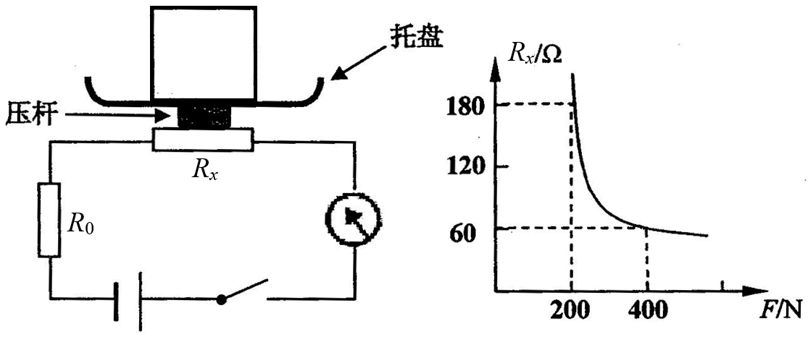
（1）该压力传感器能承受的最大压强；
（2）当压力为200N时，由乙图可知压力传感器R_{x}的阻值是多少？
（3）当压力为200N时，通过R₀的电流为多少？R₀消耗的电功率为多少？
答案：（1）2.78×10⁶Pa （2）180Ω （3）0.6W
4.如图所示是某电子秤的结构示意图，电子秤的刻度盘是一个＿＿＿表，它的示数越大说明所称物体的质量越＿＿＿，消耗的电能越＿＿＿，秤盘内不放物体时刻度表无示数，说明与滑动变阻器的滑片P接触的A端的黑体部分是＿＿＿（选填“导体”或“绝缘体”）。
P
R₀
塑料秤盘
S
保护电阻
电子秤刻度表
金属弹簧
金属块
橡胶底座
A
B
答案：电流 大 多 绝缘体
5.如图是小红尝试设计的体重仪原理图（R₀为定值电阻，R为滑动变阻器），当被测体重增加时，电路中的电流＿＿＿＿＿，电压表的示数＿＿＿＿＿（均选填“增大”或“减小”）。
V
R
R₁
S
答案：增大 减小
6.小梦为济宁市2014年5月份的体育测试设计了一个电子身高测量仪。如图所示的四个电路中，R₀是定值电阻，R是滑动变阻器，电源电压不变，滑片会随身高上下平移。能够实现身高越高，电压表或电流表示数越大的电路是
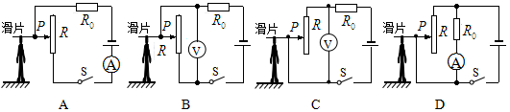
答案：B
7.小敏看到超载车损坏公路的新闻报道，设计了一个称量车重的模拟电路，将载重量转化成电流表示数，如图甲。电路由电源、称重计（电流表，量程0~0.6A）、定值电阻R₀、滑动变阻器R₁、弹簧和开关组成。已知电源电压8V，滑动变阻器R₁长40cm、总电阻20，且电阻的大小与其接入的长度成正比，弹簧的长度与受到压力之间的关系如图乙，当没有载物时，变阻器滑片指在上端，电流表示数是0.1A。
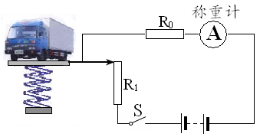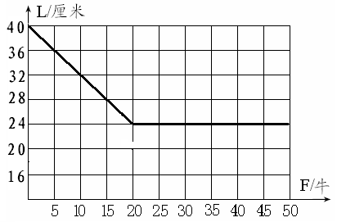
甲 乙
（1）定值电阻R₀多大？
（2）弹簧的长度与受到的力的关系是:在弹性限度内，＿＿＿＿；
（3）最大载重时，该模拟电路的电流表示数多大？
（4）小华觉得最大称量时，该模拟电路的电流示数至少应该过满量程的一半,则应选择定值电阻：R₂=20、R₃=5和R₄=1中哪个替换R₀，替换后，最大称量时，电流表示数多大？
答案：（1）60Ω （2）受到的压力越大，弹簧的长度越短（3）0.11A （4）0.47A
8.图甲为某型号电子秤，其结构原理如图乙所示，R₀是定值电阻；R是压敏电阻，其阻值R随所受压力F变化的关系如图丙所示，改写电流表（量程为0.6A）的表盘数值后可直接读出所称物体的质量．设踏板的质量为5kg，电源电压保持12V不变，g取10N/kg．
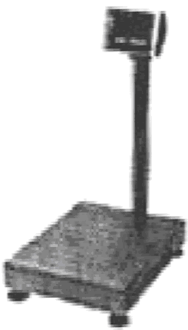
300
250
200
150
100
50
0
R/Ω
F/N
1000
250
500
750
1500
1250
R
A
R₀
踏板
乙
甲
（1）根据图像可知，当称物体的质量增加时，压敏电阻R的值____，电流表的示数＿＿（选填“变大”或“变小”）．
（2）空载时，电流表的示数为0.04A，求R₀的阻值．
（3）该电子秤的量程是多大？
（4）若身边没有电流表只有电压表，试问他还能制作电子秤吗？若不能，请说明理由；若能，电压表应怎样连入电路？
答案：（1）变小变大（2）10Ω（3）140kg（4）能 并联在R₀两端（并联也可以）

电器中考题系列一一豆浆机与物理问题
9．小明家买了一台全自动豆浆机，其部分技术参数如下表，豆浆机的核心部件是机头，它的中间部位是一个带动刀片旋转的电动机，用来将原料粉碎打浆，外部是一个环状加热管（电热丝），用来对豆浆加热（如图甲是豆浆机的机械结构图）．制作豆浆的过程是加热—打浆—加热—打浆—加热，加热和打浆交替进行．图乙是该豆浆机做好一次豆浆的P-t图象，请根据以上信息解答下列问题：
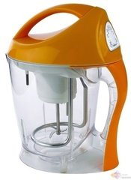
t/min
2
0
P/W
乙
110
1210
4
8
6
10
12
甲
型号SYL﹣624额定电压220V额定频率50Hz电机功率110W加热功率1210W容量1000mL
（1）豆浆机正常打浆时，通过电动机电流是多少？
（2）豆浆机正常工作时，加热管电阻丝的阻值是多少？
（3）豆浆机做好一次豆浆，消耗的总电能是多少？
答案：（1）0.5A
（2）40Ω
（3）6.67×10⁷J

